Консультация для родителей
«Русские народные танцы»
Подготовила музыкальный руководитель:
Рудых Ольга Анатольевна

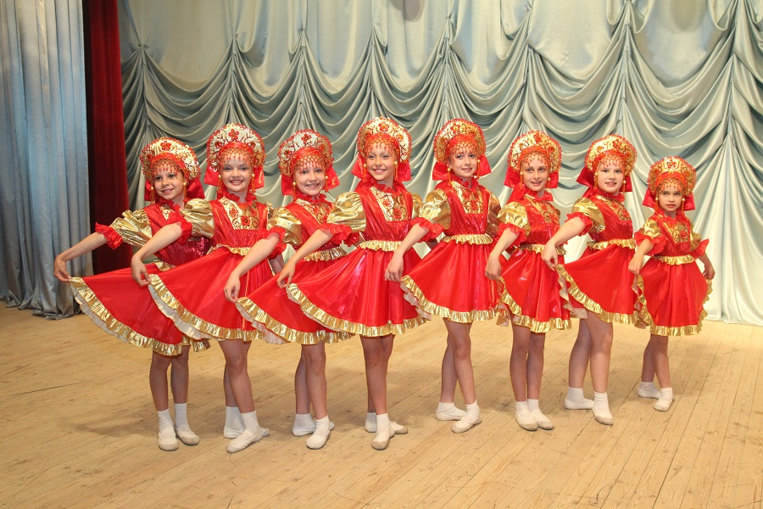

Русские народные танцы- имеют глубокую историю и берут свои корни еще с Древней Руси. К русским народным танцам относятся: задорные огромные хороводы, пляски и народные массовые гуляния, что были неотъемлемой частью ежегодных традиционных праздников, увеселительных программ и символических ярмарок.
Народный танец чрезвычайно богат и разнообразен. Издавна человек привык в движениях передавать волнующие его чувства. Языком танца может быть раскрыт духовный мир человека, показано его отношение к труду, к людям, к различным событиям.

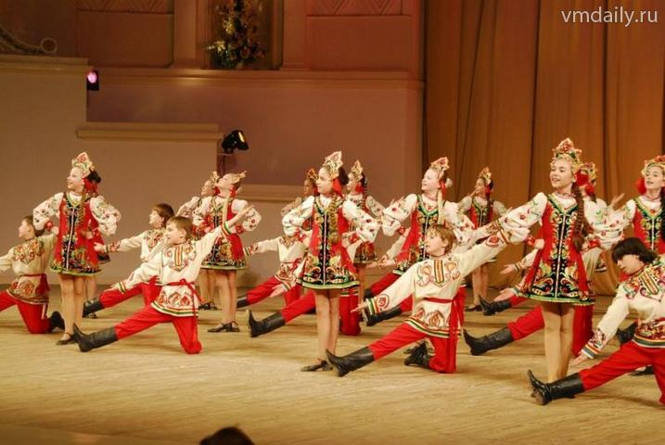
Изучение традиционной культуры способствует развитию духовного мира человека, формирует его художественный вкус.
Движения русского танца отражают основные черты национального характера русского народа. Русские танцы является составляющей частью народной хореографии, разнообразны в ритмическом и мелодическом отношении. Самой простой формой русских танцев являются хороводы – неотъемлемая составляющая весенних и летних больших праздников. Хороводы как медленные, так и быстрые – строятся на простых танцевальных движениях – русский переменный шаг, простой шаг, припадания и т.д.
Композиции хороводов напоминают причудливые узоры русских кружев, исполняются не только в кругу, но и в линиях, змейках, цепочках. Значительное место занимает композиционное построение – рисунок танца, характеризующий название: «Цепочка», «Плетень», «Улитка», «Корзинка», «Воротца» и т.п.

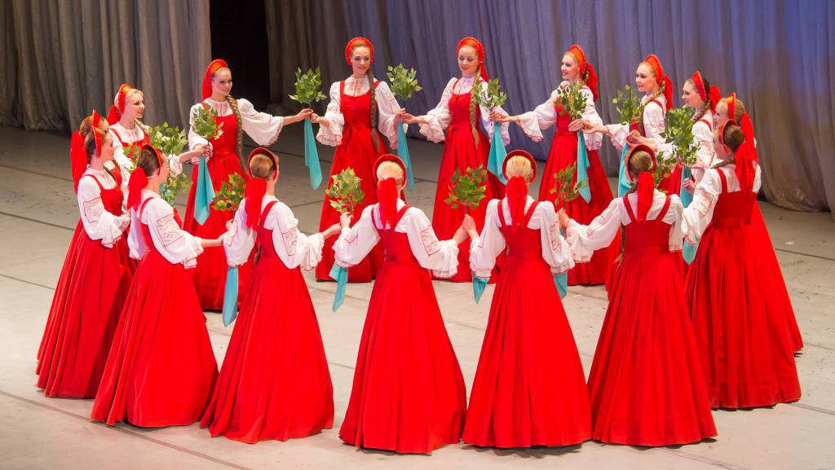
Среди русских народных танцев большим успехом пользуются кадрили, которые интересны рисунками отдельных фигур: прямые линии, круги, зигзаги, воротца, звездочки. Названия «Проходная», «Косичка», «Цепочка», «Прощальная» подчеркивают особенности той или иной фигуры.

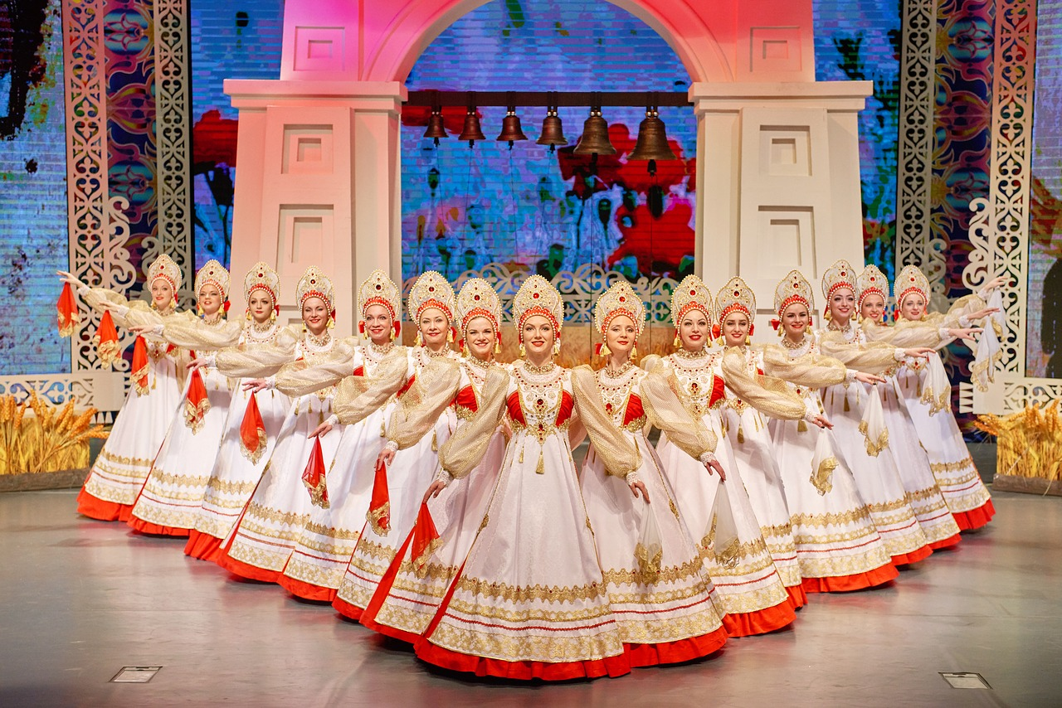
Наряду с танцами, имеющими законченную форму, широко распространены переплясы, в которых между танцующими возникает своеобразное соревнование в виртуозности движений, в силе, ловкости, выносливости, изобретательности.
Содержание танца отображается не только в его композиции или в рисунке. Своеобразный язык танца – это его движения.

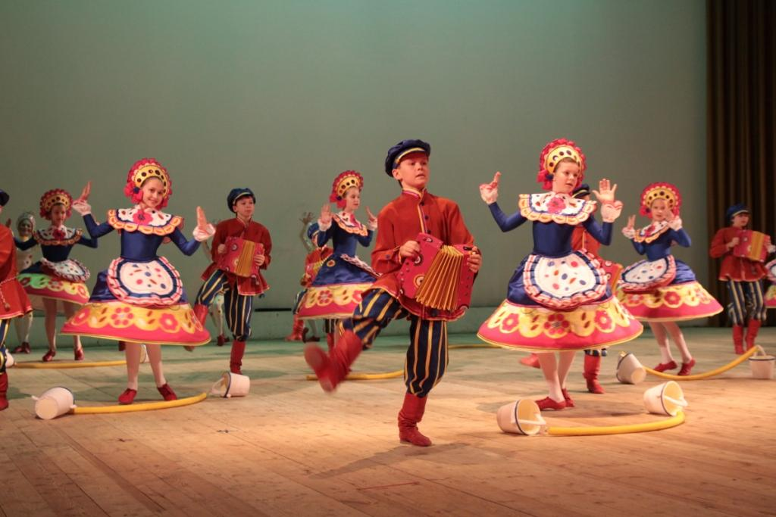
В русском танце большое место занимает дробь. Красота исполнения дроби не в силе удара об пол, а, наоборот – в легкости. Чем проще ритмический рисунок, тем интереснее танец. Дробь может исполняться в любом темпе – быстром, среднем и медленном. Мелкие концовки, «ключи» являются окончанием мелодии и всего движения.
В танцах девочек движения плавны, спокойны, строги и скромны, большое значение имеет позиции ног, рук и их выразительность, благородная сдержанность, сознание собственного достоинства, иногда игривость, кокетство и грация.
Танцевальные движения у мальчиков существенно отличаются от девочек. Мальчики танцуют с таким же благородством и достоинством, что присуще русскому характеру, но их движения более резкие, задорные, ритмично четкие. Подскоки сменяются присядками, простая дробь переходит в сложную. Среди элементов танца у мальчиков особенно выделяются «хлопушки»; удары ладонью по ноге выше колена, по голенищу или по подошве сапога, иногда по плечу. Хлопушки исполняются четко, чеканно и почти всегда сочетаются с притопами, подскоками, дробями, присядками и другими движениями. Все эти элементы украшают русский танец.
Интересны и разнообразны по своему характеру всевозможные присядки, которые мальчики исполняют почти во всех русских танцах. Присядка исполняется на месте, с продвижением вперед, поворотами на месте, иногда – по кругу.
Обучая детей русскому танцу, прививается хороший вкус, умение красиво двигаться, изящно держать свое тело, развиваете физические данные. Дети знакомятся с фольклорными традициями и историй русского народа. И все это в совокупности с великолепной хореографией дает потрясающую картину народного русского танца, равного которому нет в мировой танцевальной истории.

